Pemanfaatan IoT untuk Mendeteksi Dini Kelembaban Kamar Hotel

Joseph Dedy Irawan ¹, Renaldi Primaswara Prasetya ², Yudi Limpraptono ³

^{1,2} Teknik Informatika, Institut Teknologi Nasional Malang, Indonesia
³ Teknik Elekto, Institut Teknologi Nasional Malang, Indonesia

Article Info |  | ABSTRACT
Article History  Received: 21-11-2021  Revides : 16-12-2021  Accepted: 12-04-2022  Keywords  Internet of Things;  Hotel room monitoring;  temperature and humidity;  Corresponding Author  Joseph Dedy Irawan,  ITN Malang,  Tel. +62 811367463  joseph@lecturer.itn.ac.id |  | The pandemic period has greatly affected various business sectors which also resulted in the decreasing income of most people. This is coupled with the implementation of PPKM (Enforcement of Restrictions on Community Activities) in several areas, so that community activities are very limited. One of the impacts of this pandemic is being felt in the hotel business, where many hotels and inns are not selling well and this business has to go out of business. Hotels and inns that can still survive are forced to reduce the number of employees and reduce operational costs, one of which is the cost of room maintenance. Along with the number of vacant rooms due to lack of customers and reduced number of employees, resulting in vacant rooms are rarely opened which will become damp and stuffy. If this is left for a long time will result in the growth of mold in the hotel room, so a process of monitoring temperature and humidity is needed. These problems can be solved by utilizing the Internet of Things (IoT). From the results of testing the temperature and humidity sensor readings using DHT11, the results are quite accurate with an error rate of 1.30% for measuring temperature and 3.79% for measuring humidity. Making an IoT system using Blynk can be done very easily because it does not require programming skills in its manufacture.

PENDAHULUAN
Pada dunia perhotelan, lokasi dari hotel sangat memegang peranan penting dimana lokasi yang strategis akan membuat hotel dipilih oleh pelanggan untuk menginap [1]. Selain itu perlu dipertimbangkan juga saat membangun hotel yaitu dengan konsep arsitektur yang bagus untuk mendukung ketertarikan pelanggan [2,3]. Setelah hotel beroperasional, hal yang paling penting adalah perawatan dimana perawatan ini meliputi kegiatan pembersihan kamar secara teratur [4], serta memperhatikan faktor-faktor pendukung lain seperti kinerja karyawan [5], faktor-faktor yang mempengaruhi keinginan pelanggan dalam memilih hotel [6,7]. Sehingga hotel dapat memaksimalkan faktor-faktor tersebut agar mendapatkan keuntungan yang maksimal.
Sebagai upaya perawatan kamar hotel agar tetap terjaga, dirancanglah suatu solusi yaitu dengan membuat sebuah alat untuk memonitor suhu dan kelembaban dalam kamar dengan memanfaatkan teknologi Internet of Things. Teknologi ini sedang naik daun karena sangat praktis dan ekonomis, tetapi memiliki manfaat yang sangat besar. Jika kondisi kamar lembab maka secara otomatis perangkat akan mengirimkan notifikasi kepada pemilik untuk melakukan pengecekan pada kamar tersebut. Diharapkan dengan melakukan monitoring dan notifikasi otomatis ini akan menjaga tingkat kelembaban dalam kamar. Selain itu menghasilkan kamar hotel yang bersih, nyaman dan bebas dari jamur, sehingga pada saat dibutuhkan untuk disewakan kepada pelanggan, kamar hotel sudah dalam kondisi terbaik.

Internet of Things (IoT)
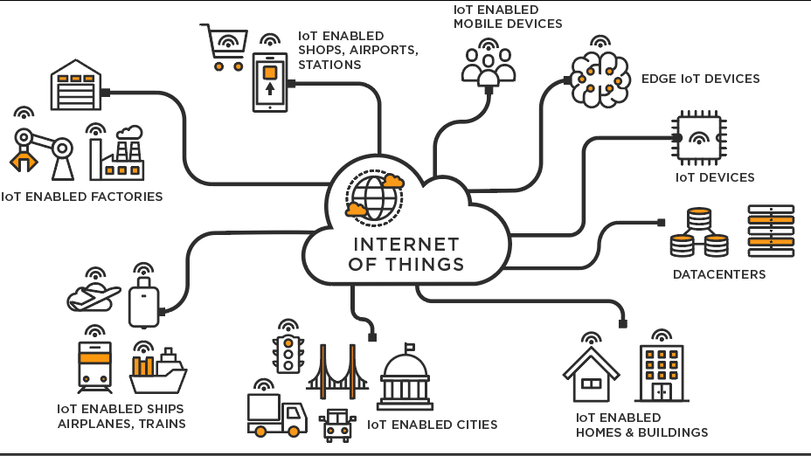

Gambar 1. Internet of Things [8]

Dalam istilah yang paling sederhana, IoT mewakili semua perangkat komputer yang terhubung ke internet. Ini dapat digambarkan sebagai jaringan perangkat responsif dan objek sehari-hari yang belum tentu dianggap berkomunikasi dengan internet seperti perangkat yang dapat dikenakan, mesin industri, sensor gerak, dan perangkat lain. Perangkat ini disematkan dengan sensor lingkungan dan teknologi lain yang memungkinkan mereka mengumpulkan dan bertukar data tanpa campur tangan manusia.
Awalnya, sektor industri dan otomotif adalah beberapa pelopor pertama di IoT. Menghubungkan mesin untuk berbicara satu sama lain dan melaporkan kembali dengan potensi kegagalan atau kelebihan beban. Biasanya di sektor industri, IoT diberi nama Industrial IoT atau dalam versi singkatnya IIoT.

ESP8266
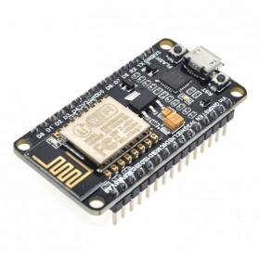
Gambar 2. ESP8266 [9]
ESP8266 adalah microchip Wifi yang diproduksi oleh Espressif Systems di Shanghai, Cina yang sudah dilengkapi dengan perangkat lunak jaringan TCP/IP dan dapat difungsikan sebagai mikrokontroler dengan perangkat Wifi. Chip ini ketika pertama kali diluncurkan yaitu modul ESP-01, sudah menjadi perhatian banyak orang karena modul kecil ini dapat menghubungkan antara mikrokontroler dengan jaringan Wifi secara mudah. Modul ini sangat banyak digunakan dalam pembuatan IoT, karena harganya yang sangat murah serta memiliki kelebihan dalam bentuk ukuran yang minimalis, sehingga sering digunakan untuk menghasilkan perangkat dengan ukuran yang compact atau tidak terlalu besar namun memiliki fungsi yang sama dengan perangkat yang berukuran besar.

DHT11
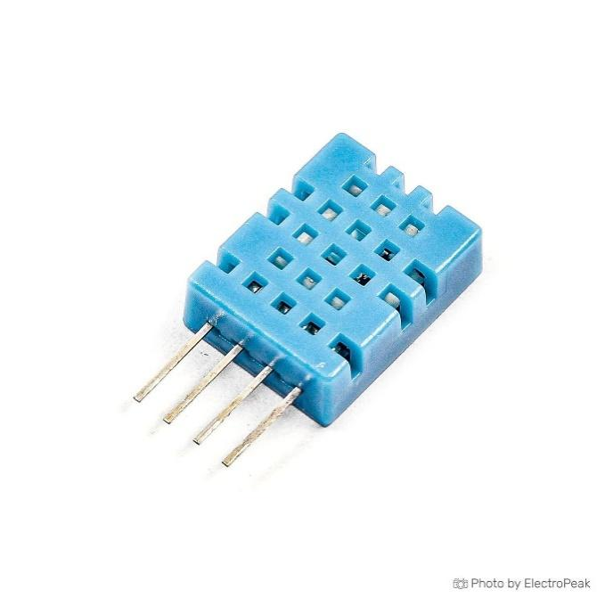
Gambar 3. Sensor DHT11 [10]
Sensor kelembaban dan suhu DHT11 sangat mudah digunakan untuk mengukur suhu dan kelembaban pada rangkaian mikrokontroler. Sensor ini sangat cocok digunakan untuk rangkaian IoT dengan tujuan mengukur suhu dan kelembaban, misalnya dalam pemantau cuaca, sistem monitoring dan kontroling rumah, pertanian dan sebagainya. Selain harganya yang relatif murah, sensor ini banyak digunakan karena mudah dalam cara pembacaan datanya. Pembacaan data dari sensor DHT11 membutuhkan waktu yang cukup cepat yaitu setiap 2 detik sekali. Dibandingkan dengan DHT22, sensor ini kurang presisi, kurang akurat, dan bekerja dalam rentang suhu/kelembaban yang lebih kecil, akan tetapi masih sering digunakan dengan pertimbangan ukuran yang lebih kecil dan lebih murah.

Blynk
Gambar 4. Logo Blynk [11]
Blynk merupakan suatu perusahaan yang mempelopori pembuatan aplikasi mobile yang digunakan untuk aplikasi berbasis IoT dengan menerapkan pemrograman tanpa menggunakan kode program. Pembuatan aplikasi menggunakan Blynk lebih banyak menerapkan konsep visual, sehingga sangat mudah digunakan walaupun tidak memiliki latar belakang pemrograman. Kompleksitas teknologi, kurangnya keahlian lintas domain dalam organisasi, model bisnis yang tidak jelas, dan kurangnya tenaga berpengalaman menghambat keberhasilan penerapan teknologi yang luar biasa. Dengan menghilangkan hambatan untuk membangun solusi IoT yang efektif dan mampu memecahkan tantangan bisnis yang sebenarnya, Blynk membantu bisnis baru untuk memulai, mempercepat pertumbuhan untuk perusahaan yang sudah ada, serta meningkatkan output ekonomi secara global.
METODE
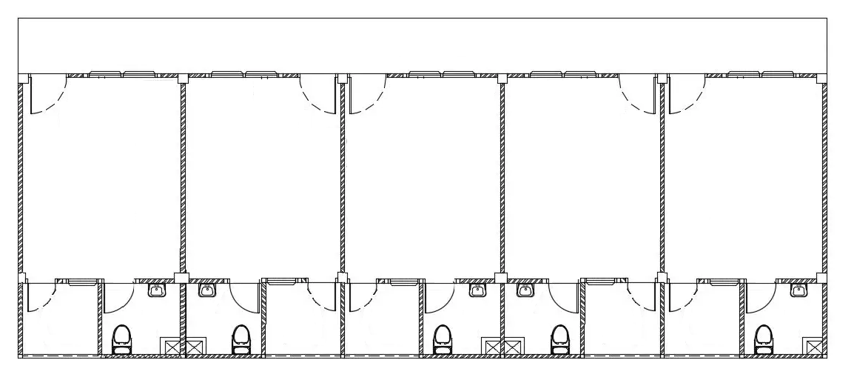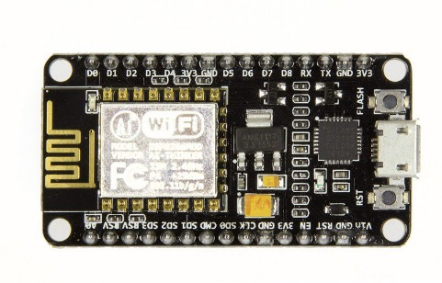

HP Pemilik Hotel

Cloud Server

NodeMCU

DHT11

DHT11

DHT11

DHT11

DHT11

Kamar Hotel

Gambar 5. Blok Diagram Sistem
Dari gambar blok diagram dapat dilihat bahwa setiap kamar hotel dipasang sebuah sensor DHT11 untuk mengukur besarnya suhu dan kelembaban di masing-masing kamar. Nilai dari sensor tersebut dikirimkan ke nodeMCU yang berfungsi sebagai alat kontrol utama dari sistem monitoring. Nilai suhu dan kelembaban dibaca setiap 1 jam sekali dan datanya disimpan di cloud server. Dengan menggunakan aplikasi mobile, pemilik dapat melakukan monitoring suhu dan kelembaban di setiap kamar dan jika nodeMCU mendapatkan kelembaban yang membahayakan. Maka pemilik hotel akan memperoleh notifikasi untuk melakukan pengecekan secara langsung ke kamar yang nilai kelembabannya tinggi. Diharapkan suhu serta kelembaban kamar dapat dimonitor oleh pemilik hotel, serta segera dilakukan tindakan jika terdapat kamar yang nilai kelembabannya sangat tinggi. Sehingga jamur yang muncul di dinding dan perabot dalam kamar hotel dapat dihindari.

Flowchart
Secara sederhana flowchart sistem dapat dilihat pada gambar 6, dimana mikrokontroler akan melakukan koneksi ke internet melalui Wifi. Kemudian apabila koneksi terbentuk, maka terjadi proses pembacaan data suhu dan kelembaban kamar melalui sensor DHT11. Data suhu dan kelembaban tersebut akan disimpan ke database pada server Blynk dan ditampilkan ke aplikasi pada handphone pemilik hotel.

Gambar 6. Flowchart Sistem

HASIL DAN PEMBAHASAN

Rangkaian Monitoring Kamar
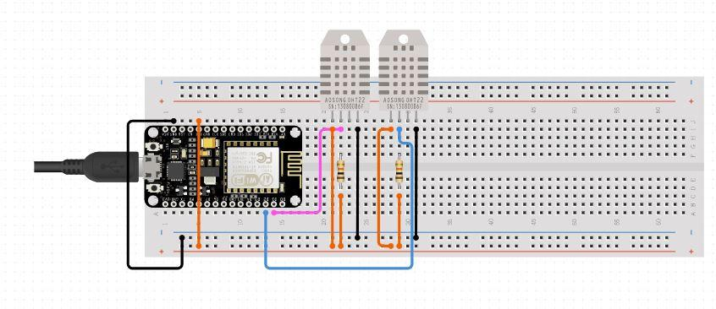
Gambar 7. Rangkaian IoT
Rangkaian dari sistem IoT ini sangat sederhana, dimana hanya dibutuhkan satu buah modul NodeMCU sebagai mikrokontroler yang telah dilengkapi dengan modul Wifi. Sehingga mikrokontroler dapat terhubung ke jaringan internet tanpa harus menambahkan modul lain. Mikrokontroler ini dihubungkan ke dua buah sensor DHT11 untuk mengukur suhu dan kelembaban dari dua ruang kamar. Jika diinginkan mengukur lebih dari dua kamar, maka ditambahkan sensor DHT11 sesuai dengan kebutuhan.

Aplikasi Mobile untuk Monitoring
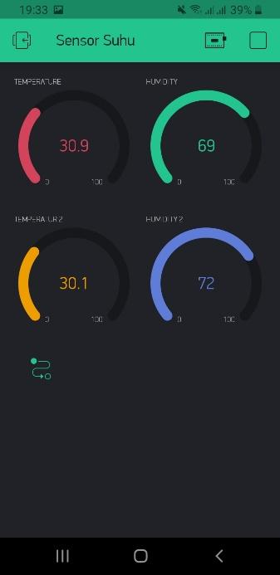
Gambar 8. Hasil Monitoring
Untuk melakukan monitoring suhu dan kelembaban dari kamar hotel, pemilik hotel cukup menggunakan aplikasi yang dapat diakses melalui handphone. Aplikasi ini dibuat menggunakan Blynk, dimana menampilkan suhu dan kelembaban dari dua ruang kamar hotel. Dengan adanya aplikasi ini pemilik hotel dapat melakukan pengecekan suhu dan kelembaban hotel dari manapun dan kapanpun selama memiliki jaringan koneksi internet. Sehingga suhu dan kelembaban kamar hotel dapat dijaga secara maksimal.

Hasil Pengujian Sensor Suhu DHT11

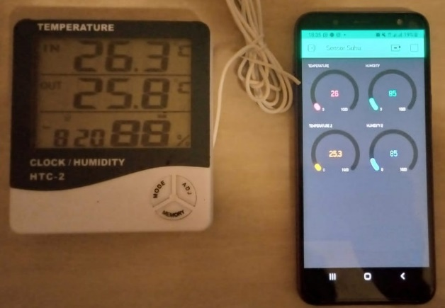
Gambar 9. Hasil Pengujian
Pada gambar 9 dapat dilihat proses pengujian pada sistem yang dibuat, pengujian dilakukan dengan menjalankan mikrokontroler untuk untuk membaca nilai suhu dan kelembaban kamar dengan menggunakan sensor DHT11, dan hasil pembacaan sensor ditampilkan di aplikasi pada handphone melalui jaringan internet.

Tabel 1. Hasil Pengujian DHT11
Sensor DHT11 |  | Termometer & Hydrometer |  | Kesalahan
Suhu | Kelembaban | Suhu | Kelembaban | Suhu | Kelembaban
25.2 | 77 | 25.5 | 80 | 1.18% | 3.75%
25.3 | 79 | 25.8 | 83 | 1.94% | 4.82%
26 | 82 | 26.3 | 85 | 1.14% | 3.53%
26.2 | 84 | 26.4 | 87 | 0.76% | 3.45%
26.3 | 85 | 26.7 | 88 | 1.50% | 3.41%
Rata-rata |  |  |  | 1.30% | 3.79%

Pada tabel 1 dapat dilihat hasil pengujian terhadap keakuratan sensor suhu dan kelembaban DHT11. Suhu dan kelembaban pada sensor DHT11 akan dibandingkan dengan pembacaan suhu dan kelembaban menggunakan Termometer dan Hydrometer digital. Hasil pengujian didapatkan rata-rata kesalahan pembacaan suhu adalah 1,30% sedangkan rata-rata kesalahan pembacaan kelembaban adalah 3,79%.

SIMPULAN DAN SARAN
Hasil simulasi menggunakan 2 kamar hotel menunjukkan pengujian yang sangat memuaskan, dimana pemilik hotel dapat memonitor suhu dan kelembaban secara real time. Pemanfaatan aplikasi Blynk dalam pembuatan proyek IoT terbukti sangat mudah dan cepat. Penggunaan DHT11 juga sangat praktis dalam pengukuran suhu dan kelembaban, karena tidak membutuhkan komponen tambahan dan mudah untuk penggunaannya. Sehingga rangkaian memiliki ukuran yang compact karena menggunakan modul ESP8266. Dalam penelitian selanjutnya, untuk mendapatkan pembacaan suhu dan kelembaban yang lebih akurat dapat digunakan sensor DHT22.

DAFTAR PUSTAKA
[1] Sukamto, J.E., (2016). Hotel Resort Di Pantai Ponjuk, Madura. eDimensi Arsitektur Petra, 4(2), pp.337-244, from http://publication.petra.ac.id/index.php/teknik-arsitektur/article/viewFile/5024/4626
[2] Damanik, V., Hermanto, E. and Roesmanto, T., (2015). City Hotel di Medan (Doctoral dissertation, Fakultas Teknik Universitas Diponegoro). From http://eprints.undip.ac.id/45022/3/VALENTINO_DAMANIK_21020110120002.pdf
[3] Titiheru, N.Y., Rogi, O.H. and Sembel, A.S., (2015). Hotel Resort di Tanjung Kasuari Sorong “Arsitektur Eklektik” (Doctoral dissertation, Sam Ratulangi University), from https://media.neliti.com/media/publications/58724-ID-hotel-resort-di-tanjung-kasuari-sorong-a.pdf
[4] Rosi, F., (2017). Penerapan Standar Operasional Prosedur Pembersihan Kamar Di Hotel Bumi Surabaya (Doctoral dissertation, Politeknik NSC Surabaya), from http://repository.nscpolteksby.ac.id/293/
[5] Devita, M. and Musadad, M., (2017). Faktor–Faktor yang Mempengaruhi Kinerja Karyawan di Restoran Alpha Hotel Pekanbaru (Doctoral dissertation, Riau University), from https://media.neliti.com/media/publications/204003-faktor-faktor-yang-mempengaruhi-kinerja.pdf
[6] Mandasari, K. and Soesanto, H., (2011). Analisis Faktor-Faktor yang mempengaruhi minat beli konsumen dalam memilih jasa perhotelan (Studi kasus pada Hotel Grasia Semarang) (Doctoral dissertation, Universitas Diponegoro), from http://eprints.undip.ac.id/26695/
[7] Caesari, S., Nugraha, H.S. and Prabawani, B., (2015). Analisis Faktor–Faktor yang Mempengaruhi Konsumen Untuk Menginap di Hotel Puri Saron. Jurnal Ilmu Administrasi Bisnis, 4(3), pp.205-215, from https://ejournal3.undip.ac.id/index.php/jiab/article/view/8879
[8] TIBCO Software Inc., What is the Internet of Things, Retrieved from https://www.tibco.com/reference-center/what-is-the-internet-of-things-iot
[9] Schwartz, M., 2016. Internet of Things with ESP8266. Packt Publishing Ltd.
[10] Srivastava, D., Kesarwani, A. and Dubey, S., 2018. Measurement of Temperature and Humidity by using Arduino Tool and DHT11. International Research Journal of Engineering and Technology (IRJET), 5(12), pp.876-878. From https://d1wqtxts1xzle7.cloudfront.net/58144752/IRJET-V5I12167-with-cover-page-v2.pdf
[11] Mardhiyya, A., Rahayu, F. and Nurfajriah, N., 2020. Perancangan Sistem Notifikasi Serta Kendali Suhu dan Kelembapan Menggunakan Aplikasi BLYNK Untuk Budidaya Jamur Tiram. Infotekmesin, 11(1), pp.24-30, from https://doi.org/10.35970/infotekmesin.v11i1.65

